|  |  |
| --- | --- |
| Институт (факультет) | Институт информационных технологий |
| Кафедра | Кафедра математического и программного обеспечения ЭВМ |

**Задание на лабораторную работу №5**

|  |  |
| --- | --- |
| **Дисциплина:** | C#-программирование |
| **Темы:** | Консольное приложение |

**Среда разработки:** Microsoft Visual Studio 2024

**Язык программирования:** C# 9.0

**Тип проекта:** Консольное приложение

**ЗАДАНИЕ**

**ТРЕБОВАНИЯ К РАЗРАБОТКЕ**

1. Придерживайтесь принципа DRY (Don’t repeat yourself).
2. Обработка и генерация исключительных ситуаций на ваше усмотрение.

**ЗАДАНИE**

Доработайте интерактивное консольное приложение для терминала формирования ассортимента товаров (витрины). Предусмотреть вывод информации по ассортименту, каждый экземпляр товара имеет свой уникальный код. Код представляет собой числовое значение и его строковый вид в формате штрихкода. Витрина представлена в виде последовательности ячеек (полок) для хранения. В каждой ячейке может храниться максимум один экземпляр товара. При старте программы ассортимент заполнен товаром частично.

Терминал позволяет:

* Выставлять/снимать товар на витрины;
* Выводить информацию по товару, в отсортированном виде и по позиции;
* Менять товары местами, заменять и выставлять новый;

Пример интерфейса программы:

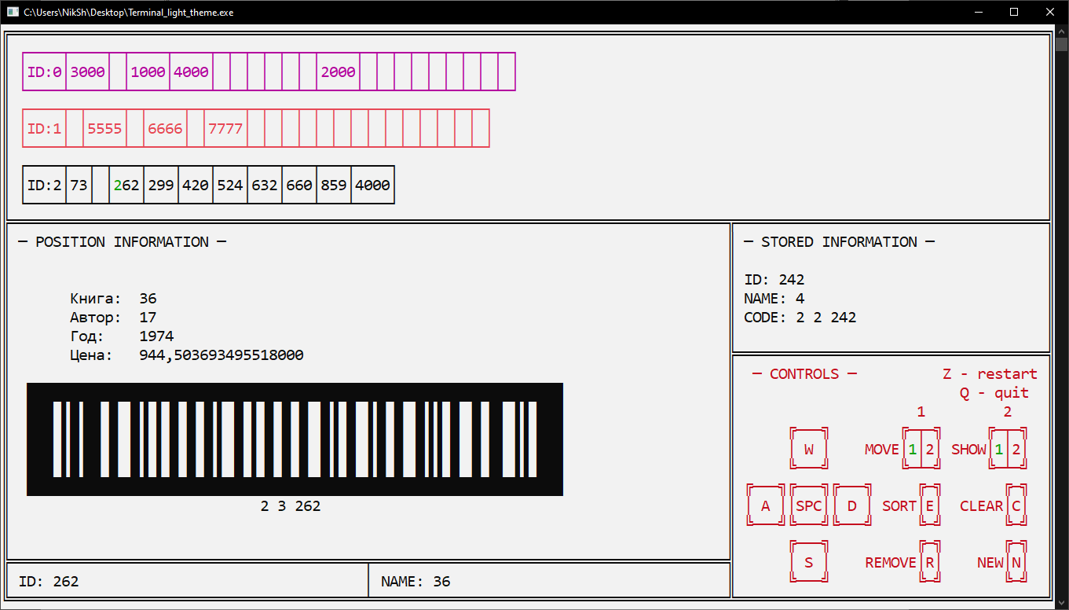

**Требования:**

1. Визуализация двух-трех разных витрин:
   1. Витрина должна отображать визуально свой ID, и ID каждого товара в своей позиции;
   2. Можно выбирать как саму витрину, так и просматривать конкретный товар в позиции (путем перемещения указателя на WASD);
   3. Добавить команды для сортировки, очистки витрины;
   4. Добавить команду очистки ячейки витрины;
   5. Добавить команду добавления новых товаров на витрину;
   6. Добавить команду сохранения выбранного товара в хранилище;
   7. Добавить команду вставки в пустую позицию витрины из хранилища и замены товара в случае, если позиция не пустая;
   8. По желанию, визуализировать поиск по ID или Наименованию.
2. Визуализация информации по выбранному товару:
   1. Отображение штрихкода;
   2. Отображение остальных характеристик;
3. Визуализация информации по сохраненному товару:
   1. Отображение базовой информации, хотя бы ID.
4. Повторять все как на рисунке с примером не обязательно.

Пример добавления товара:

